

III Республиканский научно-педагогический конкурс
«Педагогические исследователи: опыт, инновацмм, перспектива»

Оглавление
Муниципальное бюджетное дошкольное образовательное учреждение
«Детский сад №5 «Бэлэкэч» города Мамадыш»
Мамадышского муниципального района
Республики Татарстан
Номинация: Педагогический проект

Тема работы: «Растим патриотов»
Автор: Петрова Елена Михайловна
Должность: старший воспитатель

Содержание | Страницы
Пояснительная записка | 3
Основная часть | 5
Заключение | 11
Список использованных источников | 12
Приложения | 13

Пояснительная записка
Патриотическое воспитание в России является приоритетным направлением в современной системе образования. Обоснование значимости подтверждается такими документами, как: Федеральный закон от 29.12.2012 № 273-ФЗ «Об образовании в Российской Федерации», Федеральный государственный образовательный стандарт дошкольного образования, Стратегия развития воспитания в Российской Федерации на период до 2025 года.
Стратегические ориентиры воспитания сформулированы Президентом Российской Федерации В.В. Путиным: «…мы должны строить свое будущее на прочном фундаменте. И такой фундамент – это патриотизм…».
Объявление 2025 года Годом защитника Отечества свидетельствует о непоколебимой приверженности Татарстана сохранению исторической памяти, воспитанию достойных граждан, патриотов своей страны.
Воспитать патриота своей Родины – ответственная и сложная задача, решение которой в дошкольном возрасте только начинается. Знания, навыки, привычки, усвоенные в этот период, оказываются особенно прочным фундаментом дальнейшего развития личности.
Чтобы достигнуть определённого результата в нравственно- патриотическом воспитании дошкольников, необходимо применять в своей работе новейшие методы и технологии для решения поставленных задач. Вопрос поиска современных форм для нас на сегодняшний день остается актуальным.
Многими психологами (А. Г. Ковалевым, А.А. Люблинской, Т.А. Репиной, П.М. Якобсоном и др.) отмечалось, что высшие нравственные чувства у детей дошкольного возраста формируются на основе часто повторяющихся положительных эмоций, вызываемых нравственными действиями, поступками, ситуациями. Поэтому мы считаем, что самый хороший способ воспитать неравнодушных патриотов это вовлечь подрастающее поколение в социально-значимую деятельность.
Разработка и реализация проекта «Растим патриотов» является эффективным инструментом патриотического воспитания старших дошкольников (5-7 лет). Социальные акции позволяют объединить педагогов, родителей и детей в единый коллектив, формируя активную социальную позицию у участников образовательных отношений. Участие детей в акциях помогает детям осознать свою роль в обществе, развивает чувства солидарности, сострадания и ответственности, расширяет их кругозор и укрепляет связь со своим народом и родиной.
Реализация инновационного проекта «Растим патриотов» обеспечит детскому саду стабильную творческую работу в режиме развития. Данный проект может стать структурным компонентом вариативной части образовательной программы МБДОУ- ДС №5 «Бэлэкэч».

Основная часть
Проект «Растим патриотов» направлен на гражданско-патриотическое воспитание детей старшего дошкольного возраста. Он позволит участникам проявить свою гражданскую позицию, стать социально активными, выразить преданность и любовь к своей большой и малой Родине через дела и поступки.
Цель проекта: Содействовать формированию у ребенка личности гражданина и патриота с присущими ему ценностями, взглядами, установками, мотивами деятельности и поведения, защитника Отечества, ответственного за будущее своей страны.
Задачи проекта:
-создавать благоприятные условия для патриотического воспитания дошкольников через участие в социально-значимых акциях;
-воспитывать любовь и уважение к своей Родине, гордость за свою историю и свой народ;
-развивать познавательный интерес и желание принимать участие в коллективной деятельности;
-формировать у детей активную гражданскую, общественно-значимую позицию;
-объединить усилия педагогов, родителей, социальных партнеров в патриотическом воспитании дошкольников.
Целевая аудитория: дети старшего дошкольного возраста (5-7 лет), родители, педагоги.
Проблема: отсутствие опыта у детей старшего дошкольного возраста в проявлении социально нравственной позиции связанной с различными сторонами общественной жизни человека во всей их целостности и многообразии.
Проект реализуется и рассчитан на год (2025 год). Работа в данном направлении будет продолжаться и в дальнейшем.
Этапы реализации проекта.
1. Первый этап –подготовительный (январь-февраль 2025 год): изучение теоретических аспектов, проектирование организации культурной практики в ДОУ. Мотивировании детей на добровольческую деятельность.
При разработке и подготовке акции мы определяем: на решение какой педагогической задачи направлена акция, какова цель акции. Ведем работу по привлечению ребят к проведению акции. Стараемся использовать доступные, яркие объекты, эпизоды, привлекающие внимание детей, вызывать интерес. При проведении акции мы стараемся использовать современные приемы и формы, такие как : челлендж – акция, в ходе которой организатор выкладывает видеоролики или фотографии в социальных сетях и делает вызов присоединиться к его инициативе; перфоманс – театрализованное выступление с определенным сюжетом. Где большая роль отводится зрителям; флешмоб- заранее спланированная массовая акция, в которой участники все вместе выполняют заранее оговоренные действия (например танцуют) , благотворительная ярмарка- где все собранные средства передаются, например на СВО; волонтерское движение-как эффективное средство развития активности. Волонтерская команда и волонтерская практика у нас уже есть. В этом году мы представили опыт работы экологической направленности на республиканский конкурс «Эколидер» и заняли первое место. Юные волонтеры конечно же активные участники нового проекта «Растим патриотов»
2. Второй этап – основной (март-октябрь 2025 год), Реализация проекта. Реализация конкретных дел патриотической направленности.
Это может быть одно мероприятие или несколько идущих друг за другом мероприятий. В каждой акции сочетается познавательное содержание, игровая и художественно-творческая активность детей, которые выступают полноправными создателями и участниками событий. Акция может быть разного масштаба и требовать разного уровня подготовки - от 1 дня до нескольких недель, но она обязательно должно оставить яркий след в памяти детей. Каждая акция содержит свои агитационные материалы (плакаты, листовки, атрибуты и т.д.) элементы в одежде (значок с эмблемой акции, кепка, галстуки, жилеты, флажки, шары).
3. Третий этап – заключительный (ноябрь-декабрь 2025 год) Обобщение и систематизация результатов проекта. Трансляция опыта.
На данном этапе подводятся итоги акции, продумываются способы поощрения (вручения грамот воспитанникам, благодарственных писем родителям), определяются дальнейшие перспективы, анализируются удачные и не удачные моменты, и т.д. Мы решили оформить наши дела в «Копилку патриотических дел». После проведения акции, посвященной тому, или иному событию, делаем с детьми фотоколлаж и складываем в специально оформленную коробочку, чтобы дети в любое время могли достать фото и вспомнить о чём эта памятная дата, какое важное дело они совершили. Благодаря нашей копилки дети могут многократно возвращаться к мероприятию и заново проживать его. Обсудить свои впечатления с педагогами, родителями и друг другом.
В ДОУ созданы необходимые условия для успешной реализации проекта:

Материально-технические и финансовые ресурсы:
-групповые помещения,
-музыкальный, физкультурный зал;
-патриотическая зона в фойе учреждения
-уголки патриотического воспитания в группах;
-мини-музей
Информационно-методические ресурсы:
-4 компьютера, 6 ноутбуков, 2 принтера, 2 МФУ, 1 ламинатор, 2 интерактивной доски, 2 проектора, 2 экрана;
-методическая литература
-доступ к сети интернет

Кадровые ресурсы:
К реализации проекта привлечены: заведующая, старший воспитатель, 10 воспитателей и специалисты: педагог-психолог, воспитатель по обучению татарского языка, музыкальный руководитель, инструктор по физическому воспитанию.
Социальные партнеры:
-МБОУ «Лицей №2 ак. К. Валиева г. Мамадыш»
-МБУ «Централизованная библиотечная система Мамадышского муниципального района»
-ЦДТ Квантум. Дом детства и юношества
-Мамадышский краеведческий музей
-АО «Татмедиа» «Мамадыш-информ»
В соответствии с планом взаимодействия с социальными партнерами организуются викторины, экскурсии, совместные праздники, концертно-конкурсные программы, выставки творческих работ, как на базе детского сада, так и в помещениях социальных партнеров.
В качестве изучения результативности работы используются следующие методы диагностики результатов:
-анкетирование всех участников проекта (приложение 2,3)
-анализ результатов проведенных мероприятий
-диагностическая карта экспертной оценки патриотической воспитанности
(А.К. Маркова) (приложение 4)
Основными результатами реализации проекта следует считать:
-обновление содержания образования по гражданско-патриотическому воспитанию детей в соответствии с ФГОС и ФОП ДО;
-повышение показателей уровня гражданско-патриотического развития воспитанников (по результатам педагогической диагностики);
-позитивный воспитательный эффект: включение детей в общественную жизнь, творческая самореализация ребенка, приобретение социального опыта взаимодействия с окружающим миром;
-привлечение внимания родителей (законных представителей) к проблеме формирования патриотических чувств у воспитанников и вовлечение их в процесс гражданско-патриотического воспитания.
Перечень конечной продукции:
-кейсы социально- значимых акций (мероприятий) с дидактическим электронным сопровождением;
-рецензированная брошюра «Формирование патриотических чувств у дошкольников»;
-диагностический инструментарий: анкеты для педагогов, родителей;
-интернет-страница проекта на официальном сайте МБДОУ- «ДС №5 «Бэлэкэч»
Содержание проекта
Акция-это всегда результат с «обратной связью» для ребенка, что принципиально важно для позитивной социализации детей дошкольного возраста. Участие детей в акциях должно быть увлекательным, интересным эмоционально позитивным занятием, которое позволяет ребенку и взрослому вместе с ним пережить свою значимость и важность.
Мы в нашем проекте отталкиваемся от событийного подхода, поскольку событийность часто становиться основой социальной активности ребенка и взрослого.
Выбор темы акции соответствует происходящим в ДОУ текущим проектам: социальным (для человека), экологическим (для природы), патриотическим (для города, района, страны). В данном проекте мы делаем акцент на акции патриотической направленности.
Календарный план реализации проекта представлен в приложении (Приложение 1)
Пошаговая технология организации акции:
1 шаг: выявление социально значимой проблемы, на которую следует обратить внимание ребенка/детей. (в ДОУ, район/город, страна/мир).
2 шаг: поиск социальных партнеров, заинтересованных в проблеме
3 шаг: определение масштаба участия воспитанников, родителей.
4 шаг: разработка механизма участия ДОУ в конкретной социальной акции.
5 шаг: рефлексия (подведение итогов)
Работа с детьми и родителями в ДОУ:
– вводное анкетирование взрослых и опрос детей (знание о проблеме);
– ознакомление с темой, проблемой (беседы, занятия, проекты в группах);
– участие детей в конкурсах, олимпиадах, праздниках, квестах, флешмобах по теме;
– изготовление итоговых продуктов по теме (фильмы, видеоклипы, презентации, плакаты, поделки, рисунки, оформление уголка в группе и т.д.).
В работе с родителями используем такую форму, как домашнее задание, поручения (изготовление листовок, плакатов, изготовление атрибутов, семейное участие в акции по посадке деревьев «Сад памяти» и т.д.). Разрабатываем «маршруты выходного дня» для родителей с детьми (поход в городской краеведческий музей, посещение памятных мест города, шествие с родителями на Параде победы). Родители, бабушки, дедушки, своим личным примером, активным участием показывают, как надо любить свою Родину. Все это служит хорошей пропагандой нравственных ориентиров среди родителей. Единство требований детского сада и семьи обеспечивает ребёнку условия для полноценного развития нравственных ценностей, наполняет детскую жизнь полезными, важными делами и хорошими поступками.
Акции всегда являются тематическими, то есть все мероприятия связаны одной темой, направлены на одну идею. Каждая акция содержит свои агитационные материалы (плакаты, рисунки, атрибуты и т.д.)
При проведении акции руководствуемся следующими принципами:
-научной обоснованности и практической применимости;
-развивающий характер обучения, основанный на детской активности;
-интеграция образовательных областей в соответствии с возрастными возможностями детей;
- наглядности и зрелищности;
-единство воспитательных, развивающих и обучающих целей и задач процесса образования детей дошкольного возраста;
-системно – организованный подход, который предполагает скоординированную работу всех специалистов, родителей и социальных партнеров;
-принцип индивидуального подхода к детям – патриотическое воспитание осуществляется посредством дифференцированного подхода к каждому ребёнку, исходя из знаний особенностей его развития;
- принцип компетентности педагога - воспитатель должен владеть патриотическими чувствами, чтобы передать их детям.
Добровольность участия каждого — обязательное требование и условие данного проекта.
Современные приемы, используемые при проведении акции:
Челлендж – акция, в ходе которой организатор выкладывает видеоролики или фотографии в социальных сетях и делает вызов присоединиться к его инициативе.
Перфоманс – театрализованное выступление с определенным сюжетом. Большая роль отводится зрителям. Интерактивные отношения с исполнителями помогают им ощутить яркие эмоциональные переживания.
Флешмоб – заранее спланированная массовая акция, в которой участники все вместе выполняют заранее оговоренные действия.
Буккроссинг – движение любителей литературы, его цель – организовать обмен книгами .
Благотворительный аукцион — публичная продажа какого – либо предмета, тому кто предложит наибольшую цену. Все средства передаются в пользу нуждающихся. В детском саду аукционы проходят в упрощенном варианте, в форме благотворительных ярмарок.
Вот примеры патриотических акций, посвященных празднованию 80-летия великой Победы, которые мы реализовали в рамках проекта «Растим патриотов»:
- «Сад Памяти». В рамках акции педагоги вместе с воспитанниками посадили саженцы ели на территории детского сада. «Сад Памяти» – это связь поколений, напоминание о подвиге тех, кто защищал нашу Родину.
- «Окна Победы». Эта акция-конкурс позволила дошколятам почувствовать себя частью общего дела, выразить свою благодарность ветеранам и внести свой вклад в праздничное оформление детского сада. По итогам районного конкурса наше учреждение заняло I место.
- «Победе нынче 80!». Под ритмы любимых военных песен дети с педагогами с плакатами, флагами вышли в парк родного города, чтобы выразить благодарность ветеранам, подарившим потомкам мирную жизнь.

- «Фронтовая открытка». В преддверии 9 мая дети передали теплые слова благодарности и поздравили тех, кто рискуя жизнью, защищает мир и порядок в нашей стране.
- «Бессмертный полк». 9 мая дети с георгиевскими ленточками на груди, с гордостью прошли по территории детского сада с портретами родственников, внесших вклад в Великую Победу.
На этом акции не заканчиваются: Год защитника Отечества и 80-летия Победы продолжается. Впереди много интересных и значимых дел и событий.
Заключение
Дети - наше будущее. И не зависимо от того, какие пути и средства патриотического воспитания мы будем использовать, делать это мы должны постоянно. Главное - зародить в детях это великое чувство - быть гражданином и патриотом своей родины. С данной целью мы реализуем наш проект «Растим патриотов».
Опыт работы педагогического коллектива показывает, что использование инновационных технологий, а конкретно в нашем случае тематических акций, в нравственно-патриотическом воспитании дошкольников даёт возможность развивать у дошкольников внутреннюю активность, ставить цели, способность выделять проблему, добывать знания, приходить к определённому результату.
Объединив усилия, консолидировав лучшие инициативы, предоставив ребёнку условия и среду активных действий, пробы своих в полезных и значимых делах и событиях, мы сможем вырастить поколения, которые знают свою страну, чувствуют сопричастность ее судьбе, ответственность за ее будущее

Список использованных источников

- Федеральный государственный образовательный стандарт дошкольного образования (утв. приказом Министерства образования и науки РФ от 17 октября 2013 г. № 1155).
- Федеральный закон от 31.07.2020 № 304-ФЗ «О внесении изменений в Федеральный закон «Об образовании в Российской Федерации» по вопросам воспитания обучающихся».
- Орлова, И.М. Патриотическое воспитание дошкольников через проведение социально-значимых акций / И.М. Орлова // Педагогика развития. – 2018. – № 1. – С. 27-32.
- Попова, О.Н. Организация социально-значимых акций в рамках патриотического воспитания дошкольников / О.Н. Попова // Молодой ученый. – 2016. – № 5. – С. 57-62.
- Социальные акции в детском саду: учебно – методическое издание/ К.Ю. Белая, Е.А. Каралашвили, Л.И. Павлова - Издательство: Русское слово, 2022.
- Социальные акции и волонтерское движение дошкольников в детском саду: метод. пособие / В. А. Деркунская, С.С. Агабекян, Н.В. Воронина – Издательский центр педагогического образования, 2018 г., 240 с.

Приложение 1
Календарный план проекта
1 этап – подготовительный (организационный)
январь-февраль 2025 год
№ | Мероприятие | Сроки
1. | Изучение нормативно-правовой для внедрения проекта | январь
2. | Издание необходимых локально-нормативных актов по реализации инновационного проекта  - приказ «О внедрении проекта «Растим париотов»,  - приказ «О создании рабочей группы»,  - приказ «Об утверждении дорожной карта (плана) по внедрению проекта» | январь
3. | Анкетирование педагогов, родителей с целью выявления компетентности в нравственно-патриотическом воспитании | январь
4. | Мониторинг сформированности нравственно-патриотических представлений у детей старшего дошкольного возраста | январь
5. | Разработка плана мероприятий (акций) | февраль
6. | Привлечение социальных партнеров, составление договоров о взаимодействии | февраль
7. | Информирование сотрудников, родителей о реализации проекта | февраль

2 этап – основной (практический)
март-октябрь 2025 год
№ | Реализация проекта «Растим патриотов»  Примерные акции в рамках проекта | Сроки
1. | «Сохраним зеленую красавицу» (День земли) | 20 марта
2. | «Саклыйк түган телне!» (День родного языка) | 25 апреля
3. | «Бессмертный полк» (День победы) | 9 мая
4. | «Мы вместе» (День России) | 12 июня
5. | «Гирлянда дружбы» (День дружбы) | 30 июля
6. | «Трех цветов Российский флаг» (День флага) | 22 августа
7. | «Поем всем Татарстаном» (День Республики) | 30 августа
8. | «Голубь мира» (День мира) | 21 сентября
9. | «Мой папа-пример и опора» (День отца) | 20 октября
10. | «Давайте жить дружно!» (День народного единства) | 4 ноября
11. | «Я-гражданин России» (День Конституции) | 12 декабря
12 | «Традиция моей семьи» (День семейных традиций) | 26 января
13 | «Тепло для героя» (День защитника Отечества) | 23 февраля

3 этап – Заключительный (обобщающий) этап
ноябрь – декабрь 2025 г.
№ | Мероприятие | Сроки
1. | Мониторинг сформированности нравственно-патриотических представлений у детей старшего дошкольного возраста | ноябрь
2. | Кейсы социально- значимых мероприятий с дидактическим электронным сопровождением | ноябрь
3. | Выпуск брошюры «Формирование патриотических чувств у дошкольников» | ноябрь
4. | Распространение педагогического опыта на различных уровнях | декабрь
5. | Участие в конкурсах по нравствено-патриотическому воспитанию | декабрь
6. | Интернет-страница проекта на официальном сайте | декабрь

Приложение 2

Анкета для педагога
«Система педагогической деятельности по гражданско-патриотическому воспитанию детей дошкольного возраста»
Уважаемый педагог, оцените свою систему педагогической деятельности по гражданско-патриотическому воспитанию дошкольников, ответив на вопросы анкеты

1.Актуальна ли в наше время проблема гражданско - патриотического воспитания?
_______________________________________________________________________________
2. Правомерно ли говорить о гражданско - патриотическом воспитании применительно к детям дошкольного возраста? Почему? ________________________________________________________________________________________________________________________________________________________________
3.Обладаете ли Вы личностными качествами, которые могут служить положительным примером в воспитании патриотизма у детей? Какими?________________________________________________________________________________________________________________________________________________________
4. Какова роль педагога в патриотическом воспитании дошкольников? ________________________________________________________________________________________________________________________________________________________________5. Достаточно ли хорошо Вы знаете культурно-историческое наследие нашего города, района, области, чтобы обеспечить вхождение ребенка в региональную культуру? ________________________________________________________________________________________________________________________________________________________________
6. Какими способами Вы повышаете свой уровень компетенции в вопросах культуры и истории родного города, области, страны? ________________________________________________________________________________________________________________________________________________________________
7. Знаете ли Вы, что и как рассказать детям о подвиге советского народа в Великой Отечественной войне? ________________________________________________________________________________________________________________________________________________________________
8. Можете ли Вы проектировать и планировать работу по патриотическому воспитанию с воспитанниками той возрастной группы, с которой работаете? ________________________________________________________________________________________________________________________________________________________________________________________________________________________________________________
9. Владеете ли Вы соответствующими формами работы, методиками и технологиями? Назовите их. ________________________________________________________________________________________________________________________________________________________________
10. Возникают ли у Вас трудности в выборе форм и методов работы, стимулирующей развитие социальной и культурной компетентности дошкольника? Назовите их. ________________________________________________________________________________________________________________________________________________________________
11.Востребована ли тема гражданско -патриотического воспитания дошкольников в работе с семьей? ________________________________________________________________________________
12. Какую работу с родителями (лицами их заменяющими) вы проводите для повышения их компетентности по гражданско-патриотическому воспитанию?
________________________________________________________________________________

Приложение 3

Анкетирование родителей
«Гражданско-патриотическое воспитание ребенка».
Данная анкета является анонимной (вы не называете свою фамилию), поэтому, пожалуйста, будьте предельно откровенны.

- Считаете ли вы себя компетентным в вопросах гражданско-патриотического воспитания? _____________________________________________________________________
- Что для вас означает выражение «быть патриотом»? ________________________________________________________________________________________________________________________________________________________________

- Считаете ли вы важным воспитание у детей дошкольного возраста гражданско-патриотических чувств?
Да.
Нет.
- Где, по-вашему, ребенок получает основы патриотизма?
В школе.
В семье.
В детском саду.

- Есть ли у вашего ребенка желание узнавать о городе, в котором он живет?
Да.
Нет.
Иногда.

- Рассказываете ли вы своему ребенку о родном городе, его истории, достопримечательностях, знаменитых людях?
Да.
Нет.
Иногда.

- В каких местах нашего города вы любите бывать со своим ребенком?
__________________________________________________________________________
__________________________________________________________________________

- Что лично вы делаете для воспитания у своего ребенка любви к родному городу?
__________________________________________________________________________ __________________________________________________________________________

- Какой помощи в данном направлении вы ждете от детского сада?
___________________________________________________________________________
___________________________________________________________________________

Приложение 4

Диагностическая карта экспертной оценки патриотической воспитанности
(А.К. Маркова).
Цель – выявление уровня патриотических представлений, убеждений у детей, а также возможностей дальнейшего развития.
Показатели | Балл
Показатели | 1 | 2 | 3 | 4
Патриотические представления
Запас знаний и представлений об отношении к труду и обществу
Запас знаний и представлений об отношении к себе и другому человеку
Представления о семье и преемственности поколения в семье: понимает и умеет рассуждать
Представления о родной земле и природе, истории Родины: понимает, умеет рассуждать
Перечисленные знания гибко применяет при анализе жизненных ситуаций и отражает в социально-значимой деятельности
Патриотические убеждения
Использует знания о семье, роде и народе как основу для формирования своих личных ценностных ориентаций, мотив
Умеет сопоставлять и осознавать разные мотивы поведения других людей
Может принять ответственность за свое решение
Имеет свою точку зрения, отстаивает свои позиции и убеждения, касающиеся патриотических чувств и представлений
Умеет проявить уважение к другим людям
Возможности дальнейшего развития
Проявляет инициативу в нравственных ситуациях и ситуациях, требующих проявления патриотизма
Стремится осознать способы своего личностного развития
В новых условиях проявляет ориентировку, инициативу
Готов к принятию помощи другого человека в развитии своей личности
Стремится осознать способы своего личностного развития, проектирует свою личность

Обработка диагностической карты экспертной оценки патриотической воспитанности включает в себя следующие положения: - анализ и систематизация данных по показателю «патриотические представления»; - анализ и систематизация данных по показателю «патриотические убеждения»; - анализ и систематизация данных по показателю «возможности дальнейшего развития».
На основании результатов диагностики формируются образовательные и социокультурные запросы семей и корректируется содержание работы с детьми дошкольного возраста и их родителями.

Приложение 5

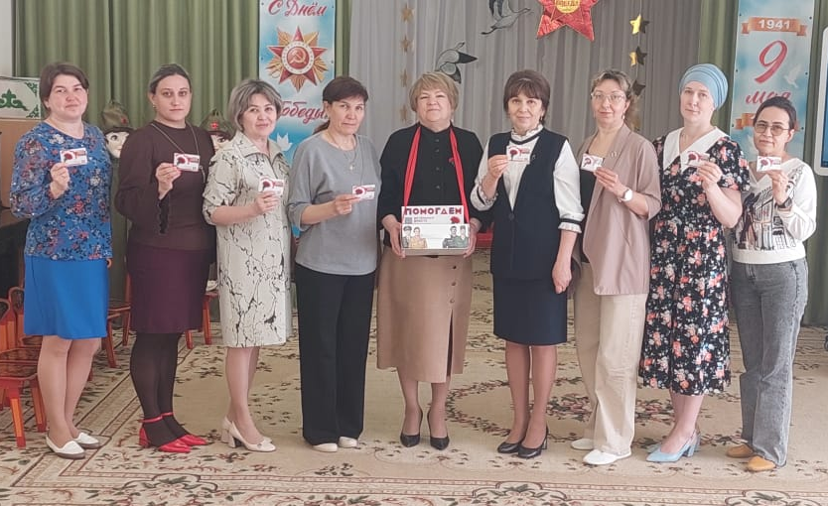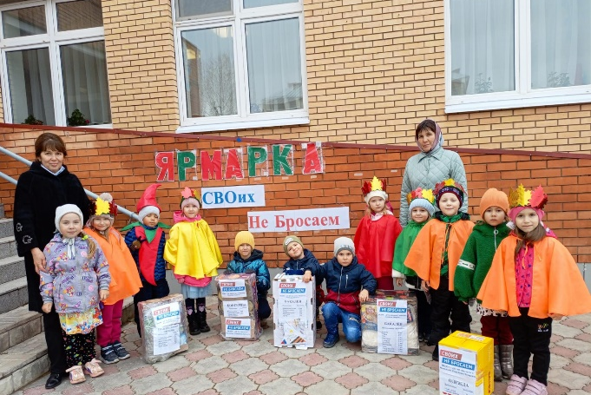
Акция с родителями "Красная гвоздика" Ярмарка "Своих не бросаем"

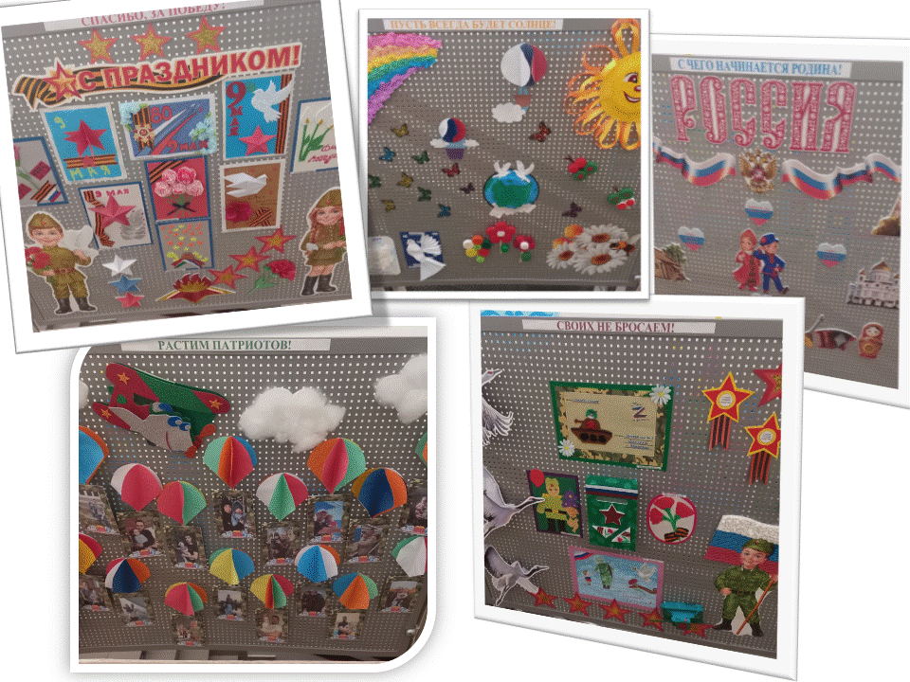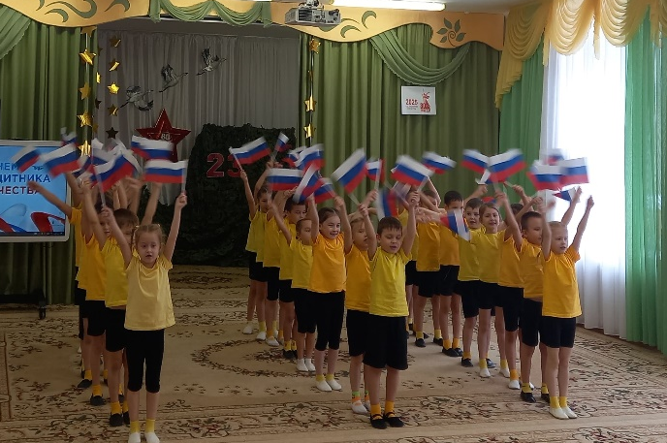
Акция "Патриотическая открытка" Флешмоб "Россия-это мы!"

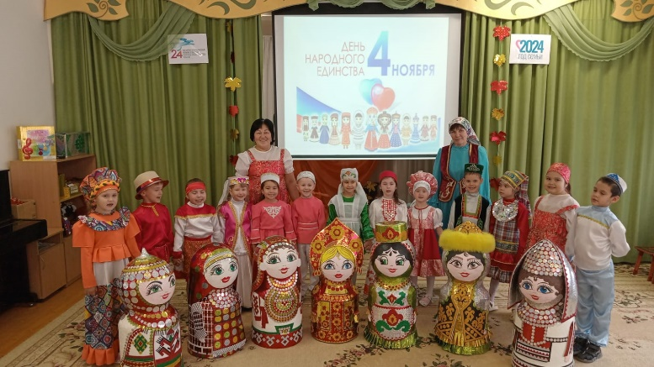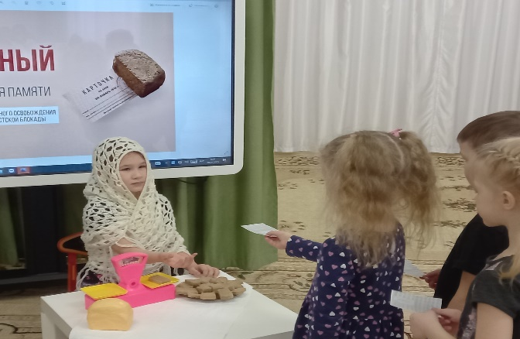
Марафон "Когда мы едины, мы непобедимы!" Акция "Блокадный хлеб"

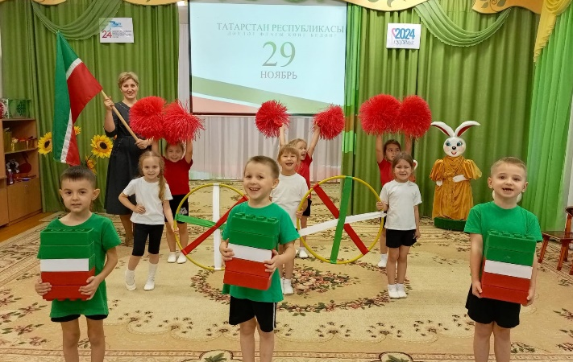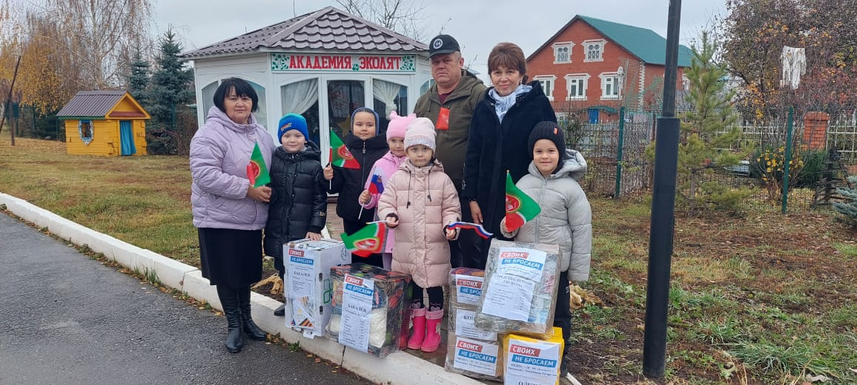
Челендж, приуроченный Дню государственного флага РТ Акция по сбору помощи воинам СВО «Мы вместе»
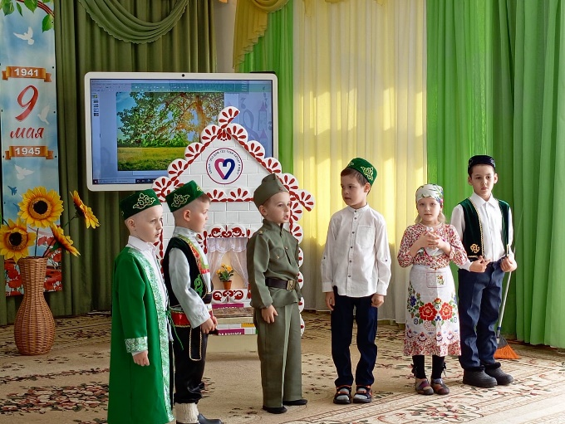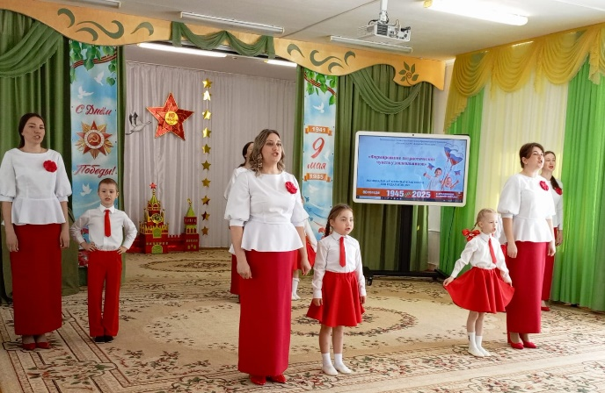
Театрализованный обряд "Проводы солдата" Агитбригада "Мы помним! Мы гордимся!"

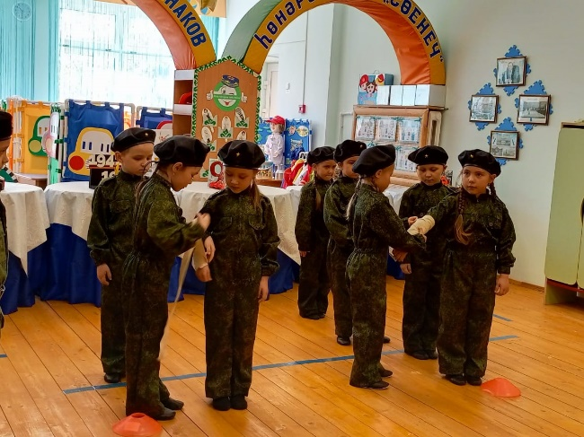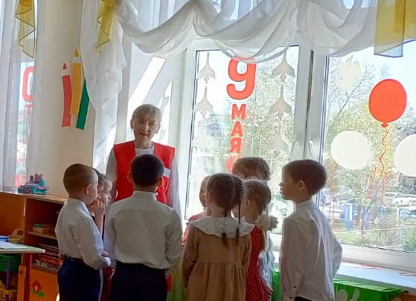
Акция "Помоги первым" Акция "Окно Победы"

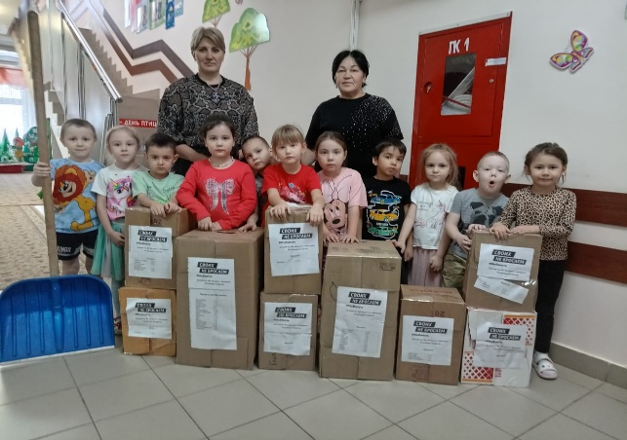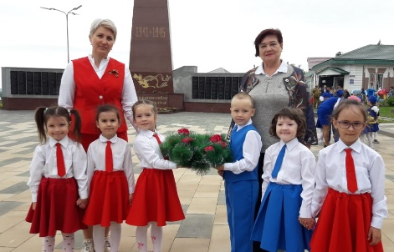
Акция по сбору помощи жителям ЛНР и ДНР «Никто не забыт, ничто не забыто!»

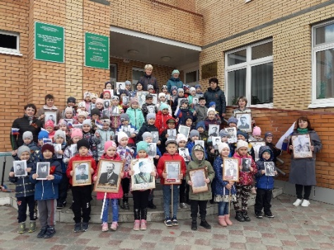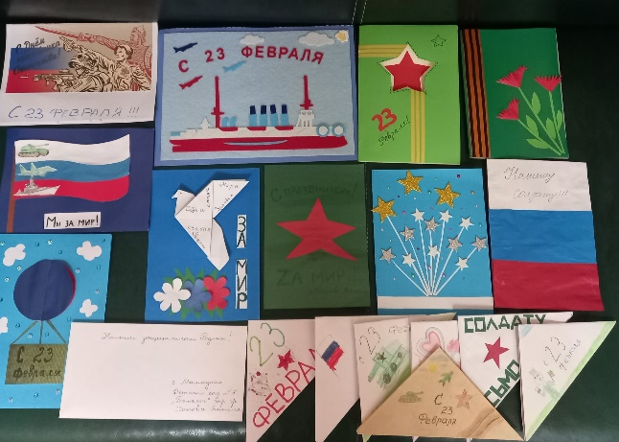
Акция "Бессмертный полк» Акция «Письмо защитнику Отечества»

Приложение 6

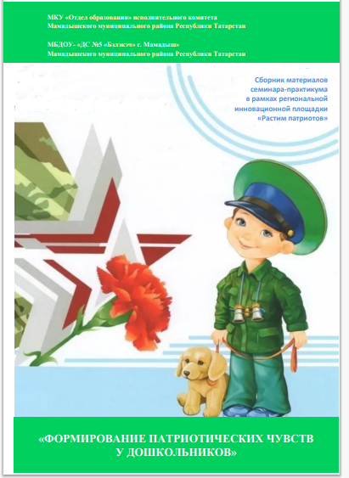
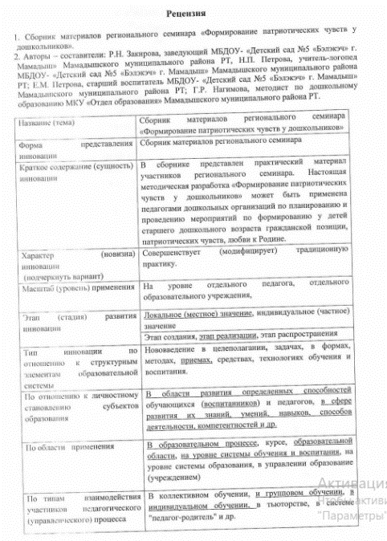
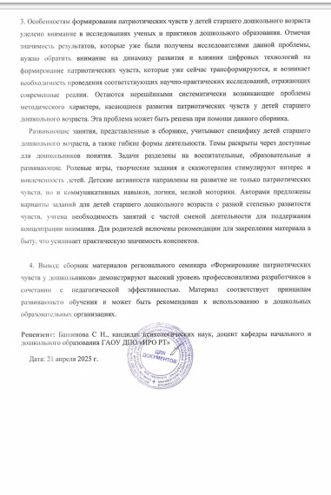

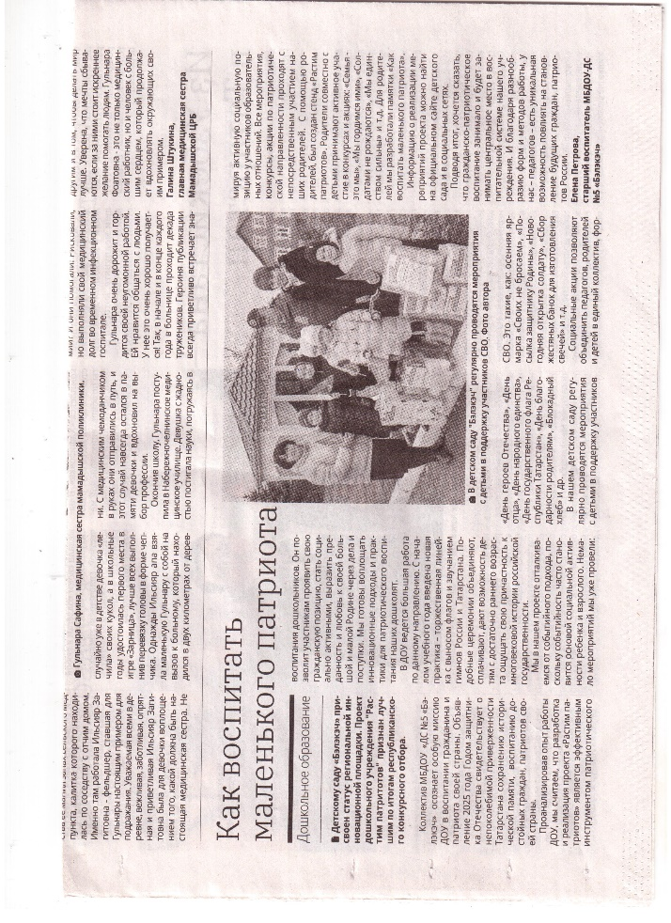
Брошюра "Формирование патриотических чувств» Рецензент: Башинова С.Н., доцент кафедры ДиНОО ГАОУ ДПО «ИРО РИ», канд.психол.наук.

Статья "Как воспитать маленького патриота"
в районной газете «Вятка» №6 от 14 февраля 2025 года

